https://aif.ru/politics/world/semero_na_odnogo_v_chem_bolshaya_semerka_schitaet_vinovnoy_rossiyu

04.05.2021 16:26

Gleb Ivanov
8849

Sept contre un. De quoi le G7 pense-t-il que la Russie est coupable ?
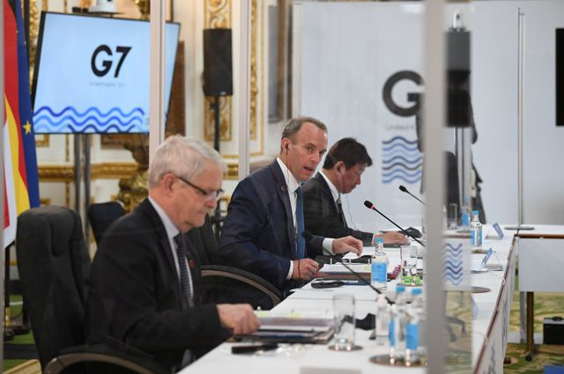 Dominic Dominik Raab (au centre) lors de la réunion des ministres des Affaires étrangères du G7. Reuters

Le chef de la diplomatie britannique Dominic Raab a suggéré d'ouvrir un front d'information contre la Russie lors d'une réunion des ministres des Affaires étrangères du G7. Le gouvernement britannique prévoit d'augmenter le financement de la BBC et de commencer à soutenir les "médias indépendants" dans l'étranger proche de la Russie.

Пробл Les problèmes des Sept.
Le 3 mai, un sommet de trois jours des ministres des affaires étrangères du G7 a débuté à Londres pour préparer la réunion des dirigeants du G7. Il se tiendra du 11 au 13 juin dans la station balnéaire de Carbis Bay, sur la péninsule de Cornouailles, au Royaume-Uni.
Le format du G7 est devenu de plus en plus obsolète ces dernières années. L'année dernière, les dirigeants du G7 ne se sont pas réunis, et ce n'était pas seulement à cause de la pandémie de coronavirus. Le président américain Donald Trump a déclaré que le format était dépassé. Il a accusé ses collègues de perdre le sens des réalités et a voulu inviter le président russe Vladimir Poutine à la réunion. Cette proposition n'a pas été soutenue par certains autres membres du G7, en particulier le Royaume-Uni. En raison de désaccords, la réunion n'a pas eu lieu.
Cependant, en novembre 2020, Joe Biden a été élu président des États-Unis, qui a annoncé le retour du pays au modèle traditionnel de relations avec les alliés européens. La tenue de la réunion est redevenue possible.

"Alors que Trump croyait, non sans raison, que sans des acteurs mondiaux aussi importants que la Russie et la Chine, la discussion des problèmes internationaux est futile, Biden voit clairement la tâche du G7 dans quelque chose d'autre : unir les démocraties occidentales sous le leadership des États-Unis", déclare le directeur général du RIAC, Andrei Kortunov. - Trump n'était pas intéressé par cela, pour Biden c'est la tâche la plus importante. Nous constatons donc que le format est en train de renaître.

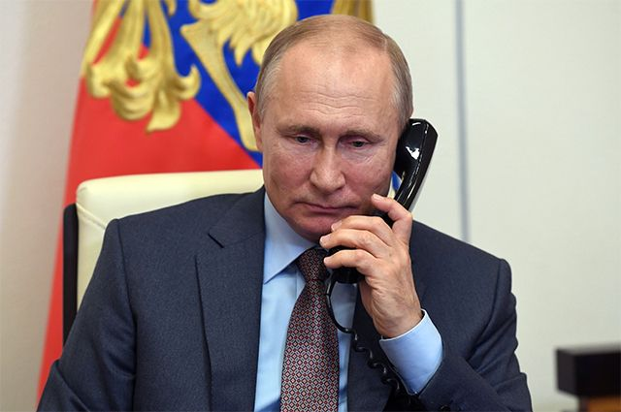

Quel est le front d'information contre la Russie ?
En tant qu'hôte du sommet, le Royaume-Uni a proposé son programme. Ce programme a deux objectifs : montrer que le G7 n'est pas un "club de gentlemen occidentaux" dépassé et renforcer l'unité de l'organisation.
Pour la première fois, des démocraties non occidentales - l'Inde et l'Afrique du Sud - ainsi que le secrétaire général de l'Association des nations de l'Asie du Sud-Est (ANASE) ont été invités au sommet.
Pour résoudre le second problème à Londres, ils ont décidé de désigner un ennemi commun. La Russie est devenue l'ennemi attendu. Dominic Raab a clairement indiqué qu'il était hors de question d'inviter la Russie au sommet tant qu'elle n'aurait pas "changé de comportement". "Les trolls pro-russes publient avec nous des commentaires sur l'Ukraine et d'autres sujets afin d'influencer l'opinion publique ici et de les reproduire ensuite dans les médias russes. Nous ne devons plus y faire face seuls. Nous devons nous unir et défendre la démocratie", a déclaré M. Raab à Reuters avant la réunion des ministres des affaires étrangères.
Selon lui, Londres proposera aux pays du G7 de créer une sorte de mécanisme collectif pour freiner la "propagande et la désinformation" russes. En outre, les Britanniques vont augmenter leurs investissements dans leurs propres médias pour lutter contre les "trolls russes". Ainsi, 8 millions de livres sterling supplémentaires "pour élargir l'audience, ainsi que pour lutter contre la désinformation et les fausses nouvelles" seront accordés à la BBC. En outre, Londres veut commencer à soutenir les "médias indépendants", notamment ceux qui travaillent dans l'étranger proche de la Russie.
L'interview de M. Raab a été publiée à la veille de la Pâque orthodoxe, si bien que la porte-parole du ministère russe des affaires étrangères, Maria Zakharova, a répondu à ces suggestions en faisant référence non pas à Vladimir Poutine ou Sergey Lavrov, mais à saint Antoine le Grand. "En cette lumineuse fête de Pâques, je me permets de réagir en citant saint Antoine le Grand, qui a dit : "Les derniers temps viendront lorsque neuf personnes malades viendront voir une personne saine et lui diront : tu es malade parce que tu n'es pas comme nous", a écrit le diplomate sur Facebook. - On peut se demander pourquoi les pays malades de la propagande, qui l'ont utilisée plus d'une fois pour justifier l'invasion armée et le renversement de gouvernements (c'est ainsi que la Grande-Bretagne et les États-Unis ont agi en Irak, en inventant l'histoire des armes chimiques), accusent notre pays de leurs propres péchés.
L'accent mis sur la Russie s'explique par le fait qu'il sera beaucoup plus facile pour les pays participant au sommet de se mettre d'accord sur ce sujet, estime Andrei Kortunov : "La confrontation avec la Russie n'est pas aussi coûteuse que la confrontation avec la Chine. Et il sera beaucoup plus facile pour le G7 d'élaborer une position commune.
Toutefois, les problèmes ne peuvent pas être évités pour autant, prévient l'expert. Les Américains ont clairement fait savoir que le sort du gazoduc Nord Stream-2 sera l'un des principaux sujets des négociations. Selon le secrétaire d'État américain Anthony Blinken, le rejet de ce projet devrait devenir l'une des pierres angulaires de la dissuasion russe. D'autres membres du G7, en premier lieu l'Allemagne, ne sont pas d'accord avec cela jusqu'à présent. "Il est difficile de s'entendre sur le PSN2, mais il est possible de s'entendre sur les guerres de l'information. Surtout dans le contexte de plusieurs scandales majeurs dans les relations de la Russie avec les pays européens", a déclaré M. Kortunov.

